|  |  |  |
| --- | --- | --- |
|  | **Carátula para entrega de prácticas** | |
| Facultad de Ingeniería | | Laboratorio de docencia |

Laboratorios de computación salas A y B

*Profesor: Dulce Monica Castillo*

*Asignatura: Fundamentos de Programación*

*Grupo: 008*

*No de Práctica(s): 01 La Computacion como herrramienta de trabajo del profesionalo de ingenieria*

*Integrante(s):*

* *Arreola Robles itzel*
* *De La Cruz Munguia Arely*
* *Olguin Ramirez Azul*
* *Sandoval Peña Dafne*

*No. de Equipo de cómputo empleado: 45, 46, 47y 48.*

*No. de Lista o Brigada: 13*

*Semestre:2020-1*

*Fecha de entrega:13 de Agosto de 2019*

*Observaciones:*

CALIFICACIÓN: __________

Objetivo: Descubrir y utilizar herramientas de software que se ofrecen en Internet que permitan realizar actividades y trabajos académicos de forma organizada y profesional a lo largo de la vida escolar, tales como manejo de repositorios de almacenamiento y buscadores con funciones avanzadas.

1. <http://blog.pucp.edu.pe/blog/cristhianjc/wp-content/uploads/sites/791/2015/10/Manual.pdf>

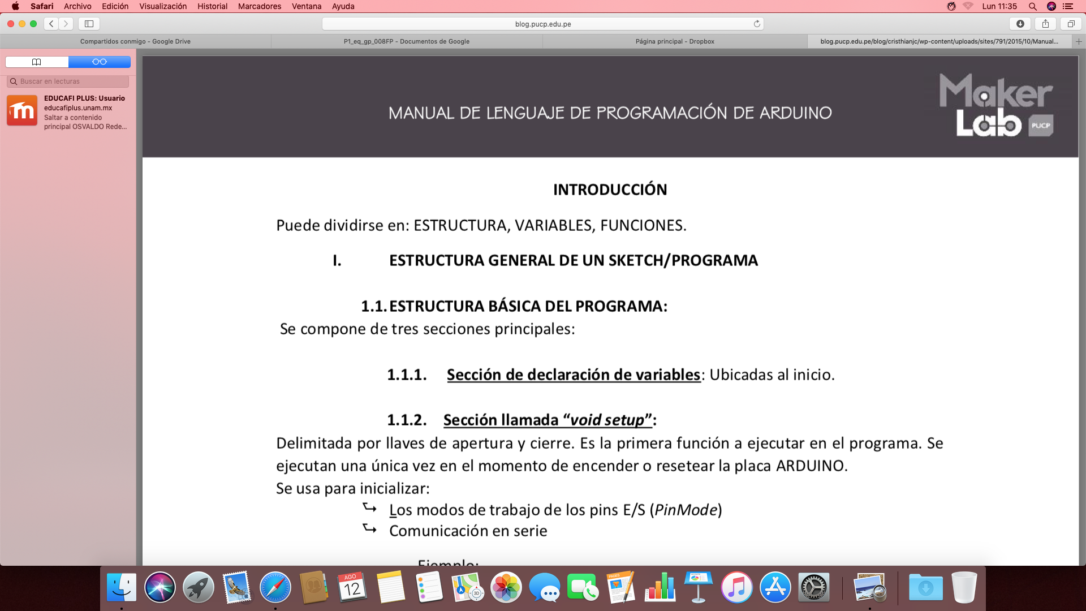

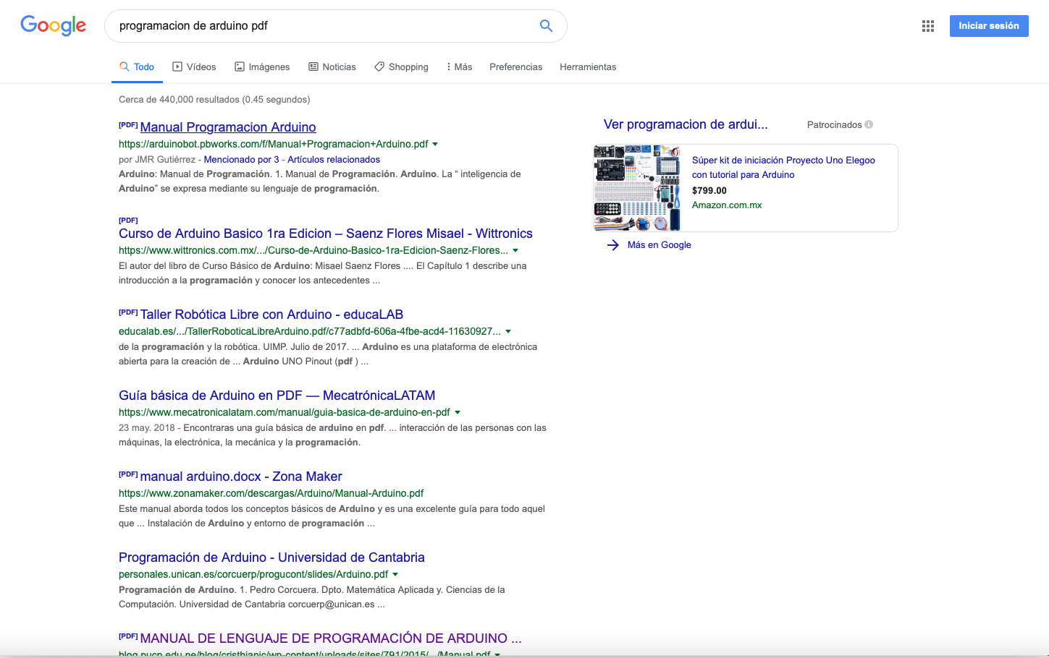

Descripción: El manual explica de manera sencilla y básica el funcionamiento de este lenguaje de programación y las diversas partes que lo componen, así como los comandos a emplear. Para encontrarlo, se introdujo en la barra del buscador “manual de lenguaje de programación arduino” y fue el segundo resultado en aparecer.

2) <http://www.ptolomeo.unam.mx:8080/xmlui/bitstream/handle/132.248.52.100/5750/Tesis.pdf?sequence=1>

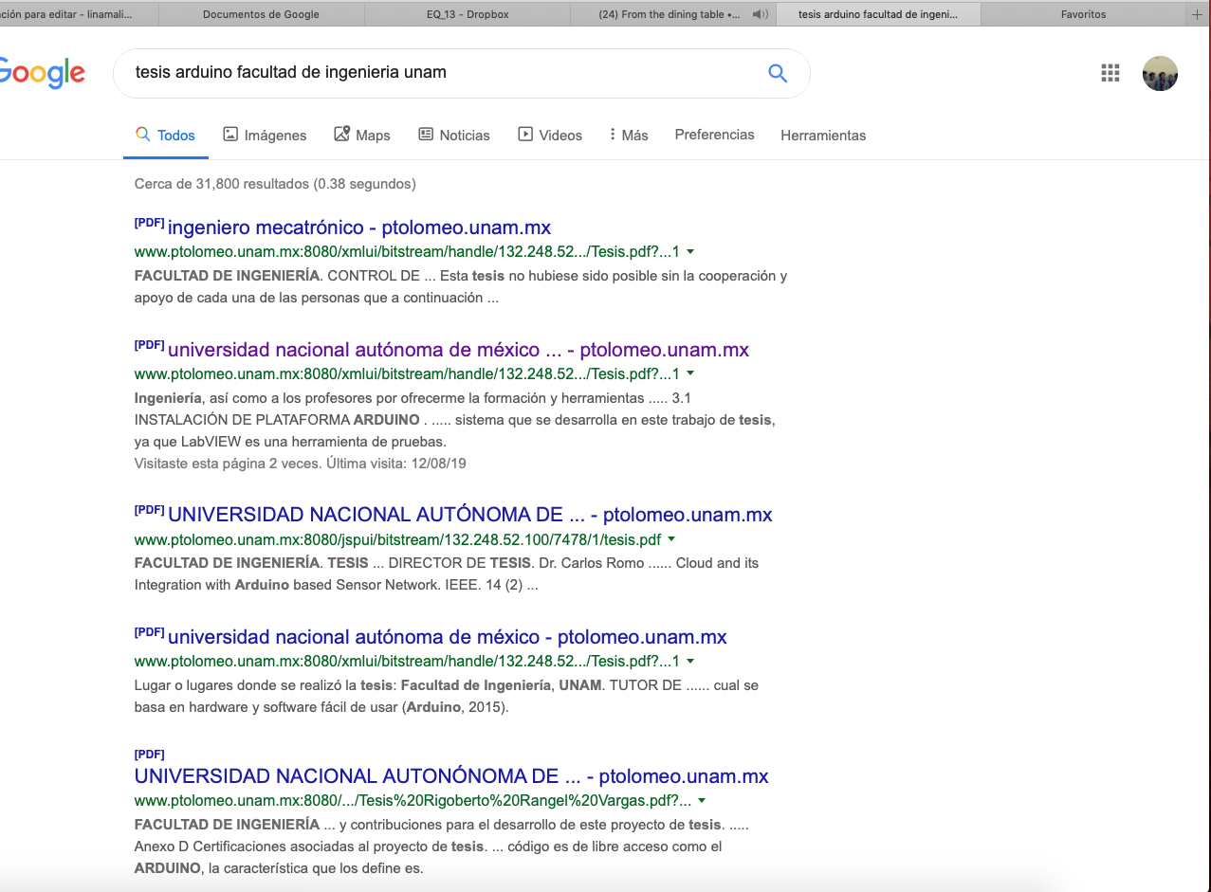

La tesis habla se titula “DISEÑO E INTEGRACIÓN DE UN SISTEMA DE ADQUISICIÓN DE DATOS MEDIANTE EL USO DE ARDUINO Y RASPBERRY-PI” y habla de como se puede controlar y monitorear mediante conexiones a internet y que sea útil al estudio de fenómenos físicos.

3)<http://www.ecorfan.org/bolivia/researchjournals/Tecnologia_e_innovacion/vol2num4/Revista-de-Tecnologia-e-Innovacion--Volumen-4-164-169.pdf>

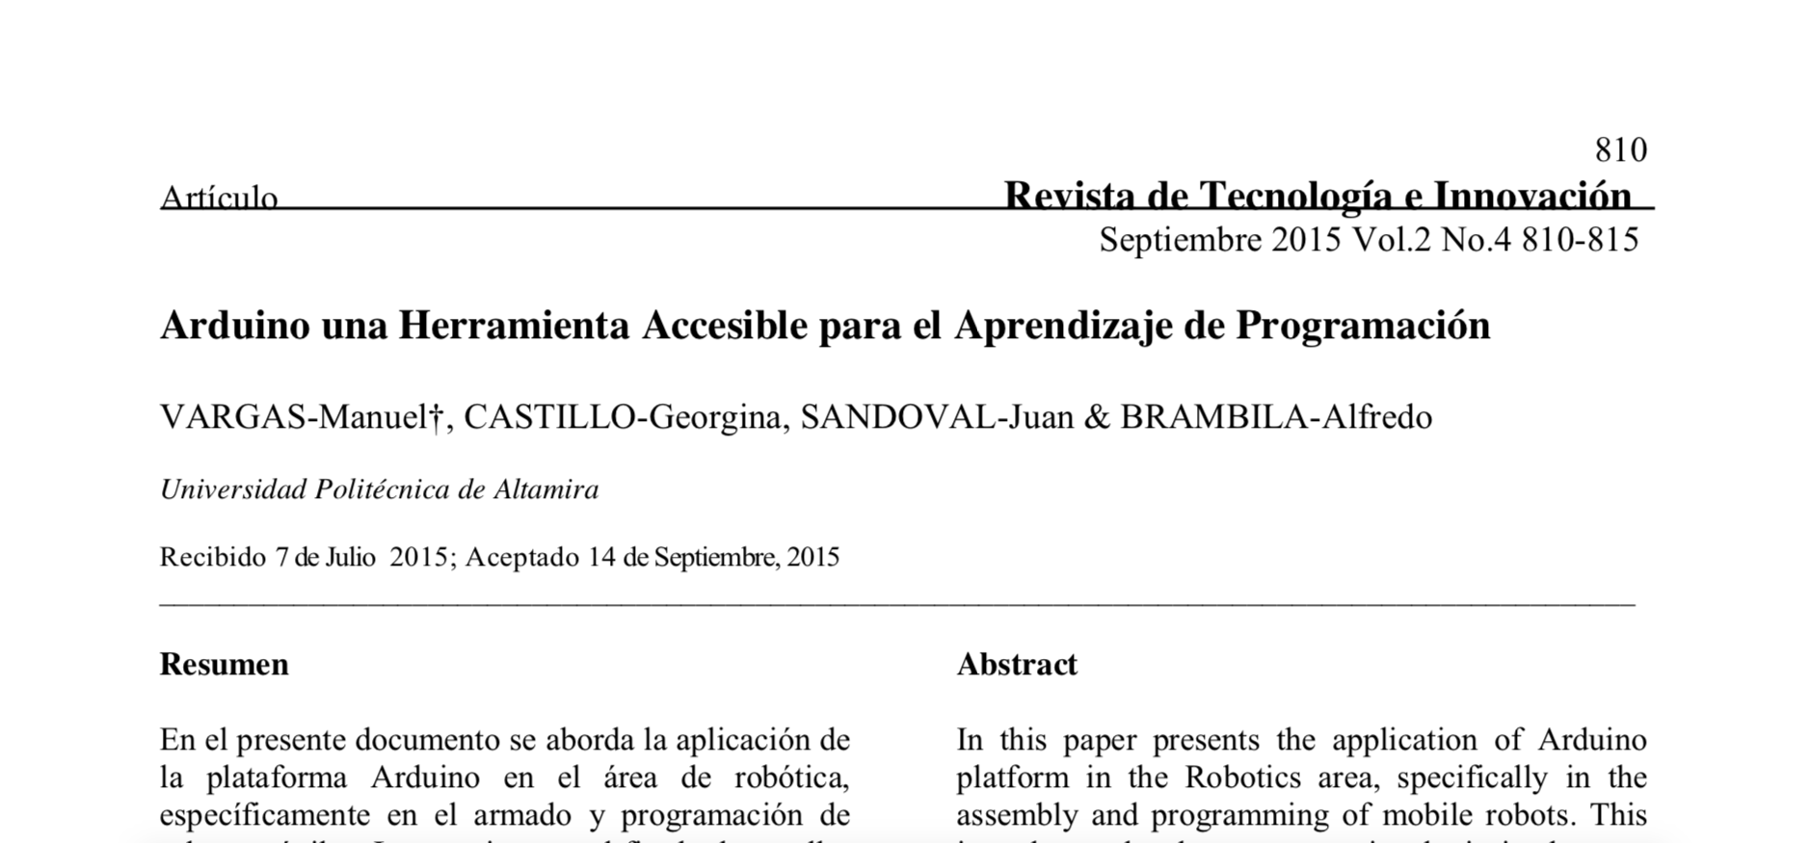

Descripción:

En este artículo podemos encontrar información sobre Arduino orientado a la Robótica y cómo facilita la creación de Robots en su armado y programación.

4)

LENGUAJE C++

#include <stdio.h>

void PideDatos(int *Dim, float Sist[][102]);

void EscribeDatos(int Dim, float Sist[][102]);

void ResuelveGauss(int Dim, float Sist[][102]);

int main(void)

{

int C,Dimension;

float Sistema[101][102];

PideDatos(&Dimension,Sistema);

printf("\n\n\nEl SISTEMA introducido es el siguiente: \n\n");

EscribeDatos(Dimension,Sistema);

ResuelveGauss(Dimension,Sistema);

printf("\n\n\nLas soluciones son:\n");

for(C=1;C<=Dimension;C++) printf("\n X%d=%f\n",C,Sistema[C][Dimension+1]);

scanf("");

return(0);

}

void PideDatos(int *Dim,float Sist[][102])

{

int A,B;

printf("\n\n ||RESUELVE SISTEMAS LINEALES DETERMINADOS POR GAUSS||");

printf("\n\n\n Introduce el numero de incognitas:(menor que 100)");

scanf("%d",&*Dim);

printf("\n\n PASE A INTRODUCIR CADA COMPONENTE DEL SISTEMA (A|B):");

printf("\n\n MATRIZ A:\n");

for(A=1;A<=*Dim;A++) for(B=1;B<=*Dim;B++){

printf("\n Termino A(%d,%d):",A,B); scanf("%f",&Sist[A][B]);}

printf("\n\n\n VECTOR B:\n");

for(A=1;A<=*Dim;A++){

printf("\n Termino B(%d):",A);scanf("%f",&Sist[A][*Dim+1]);

}}

void EscribeDatos(int Dim, float Sist[][102])

{

int A,B;

for(A=1;A<=Dim;A++){

for(B=1;B<=(Dim+1);B++){

printf("%7.2f",Sist[A][B]);

if(B==Dim) printf(" |");}

printf("\n");

}}

void ResuelveGauss(int Dim, float Sist[][102])

{

int NoCero,Col,C1,C2,A;

float Pivote,V1;

for(Col=1;Col<=Dim;Col++){

NoCero=0;A=Col;

while(NoCero==0){

if((Sist[A][Col]>0.0000001)||((Sist[A][Col]<-0.0000001))){

NoCero=1;}

else A++;}

Pivote=Sist[A][Col];

for(C1=1;C1<=(Dim+1);C1++){

V1=Sist[A][C1];

Sist[A][C1]=Sist[Col][C1];

Sist[Col][C1]=V1/Pivote;}

for(C2=Col+1;C2<=Dim;C2++){

V1=Sist[C2][Col];

for(C1=Col;C1<=(Dim+1);C1++){

Sist[C2][C1]=Sist[C2][C1]-V1*Sist[Col][C1];}

}}

for(Col=Dim;Col>=1;Col--) for(C1=(Col-1);C1>=1;C1--){

Sist[C1][Dim+1]=Sist[C1][Dim+1]-Sist[C1][Col]*Sist[Col][Dim+1];

Sist[C1][Col]=0;

}

}

<http://cypascal.blogspot.com/2013/05/metodo-de-resolucion-de-ecuaciones-en-c.html>

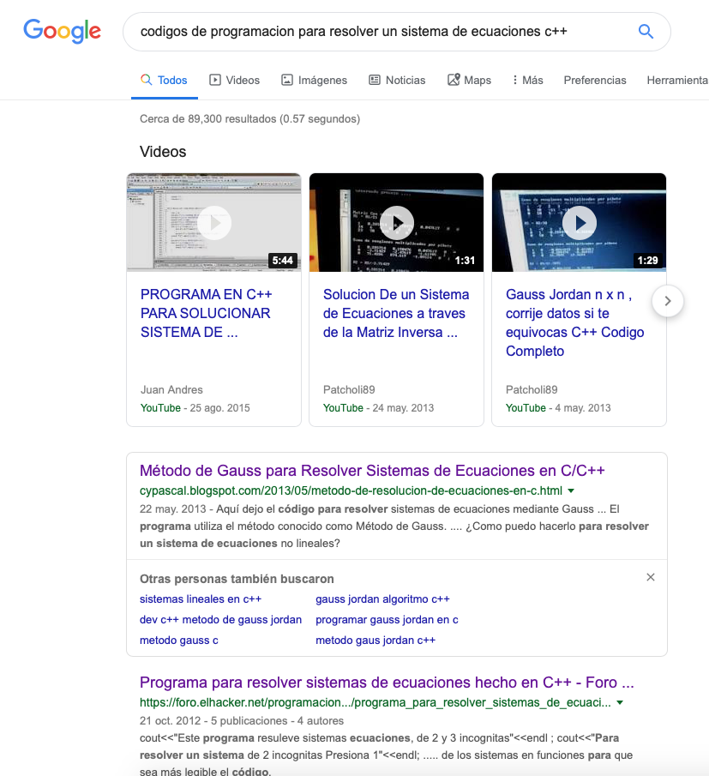

Phyton

**from** sys **import** argv

script, a, b, c, d, e, f **=** argv

a **=** float(a)

b **=** float(b)

c **=** float(c)

d **=** float(d)

e **=** float(e)

f **=** float(f)

det **=** a **\*** e **-** b **\*** d

**if** det **!=** 0 :

x **=** (e **\*** c **-** b **\*** f) **/** det

y **=** (a **\*** f **-** d **\*** c) **/** det

**print** "La solucion al sistema es x= %d e y= %d" **%** (x, y)

**else** :

m **=** d **/** a

**if** m **\*** c **==** f :

**print** "El sistema tiene infinitas soluciones"

**else**:

**print** "El sistema no tiene soluciones"

<https://elbauldelprogramador.com/como-resolver-sistemas-de-ecuaciones-lineales-con-dos-incognitas/>

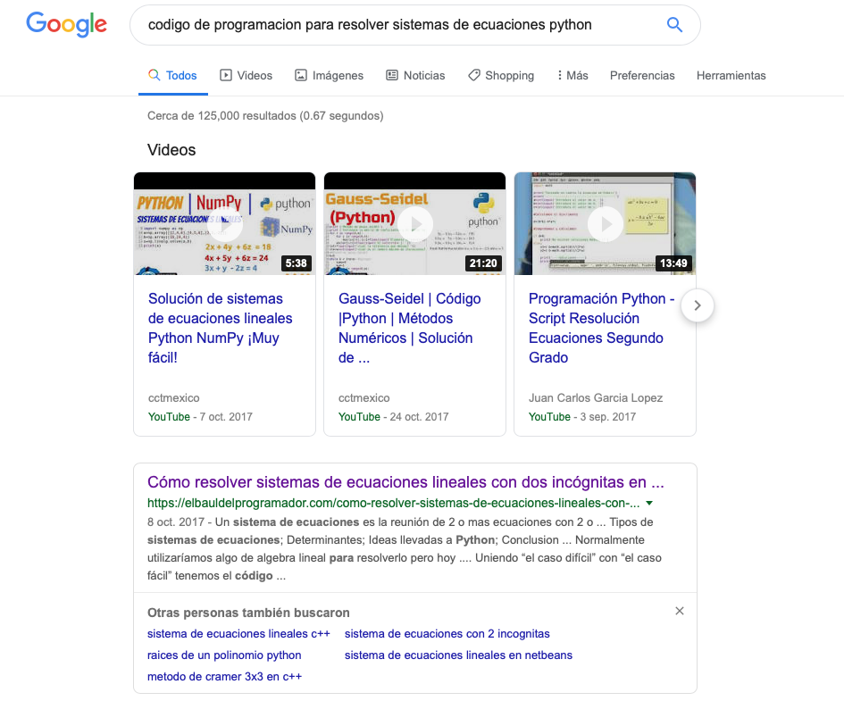

5. Hacer una impresión de pantalla de la gráfica de las siguientes ecuaciones

* x^3+y^3

Descripción: Para poder encontrar la gràfica de esta ecuaciòn solo se introdujo en el buscador la ecuaciòn y el buscador mostró la gráfica en 3D. Al estar elevada al cubo ola ecuación nos las mostró de la siguiente manera.

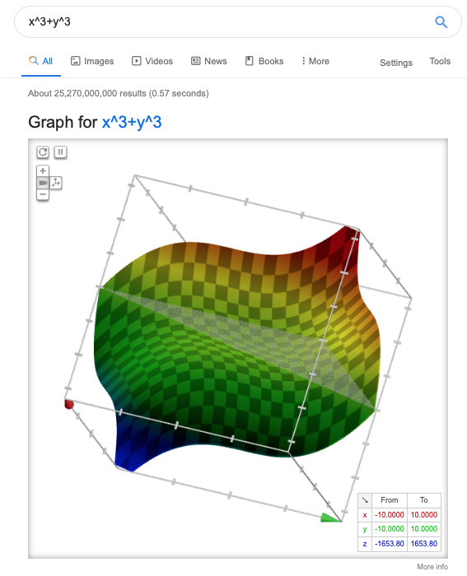

* 5x^2+2x-3

Descripción: Para esta ecuación se introdujo en el buscador la ecuación, y como resultado de la busqueda nos mostró la gráfica en 2D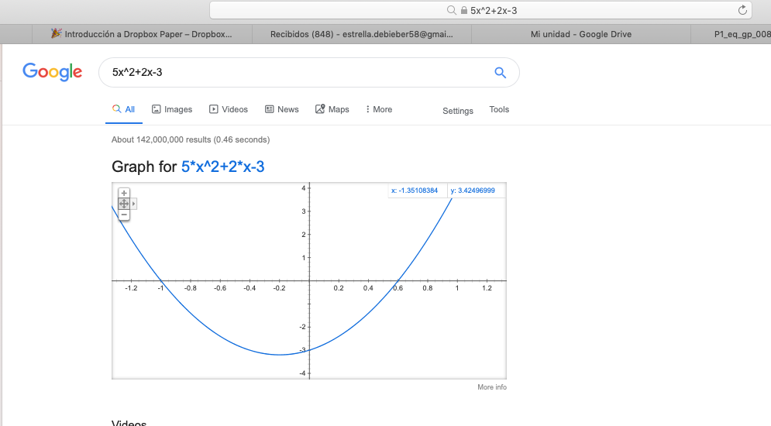

* sinx

Descripción: Para obtener la gráfica se introdujo la ecuación de sin x en el buscador de google (google search), el cual nos mostró la graficación de esta ecuación (función) en 2D. 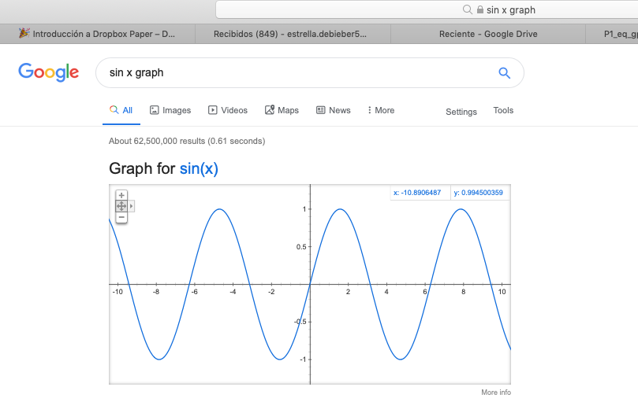

6) http://visitavirtual.universidadeuropea.es/?campus=exteriores

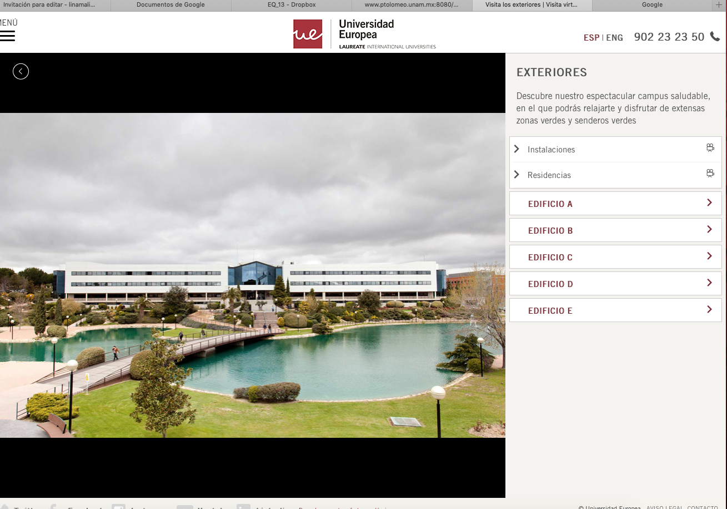

Este es un recorrido virtual por la universidad europea, campus madrid.

7) <https://www.inba.gob.mx/sitios/recorridos-virtuales/museo-nacional-de-arquitectura/>

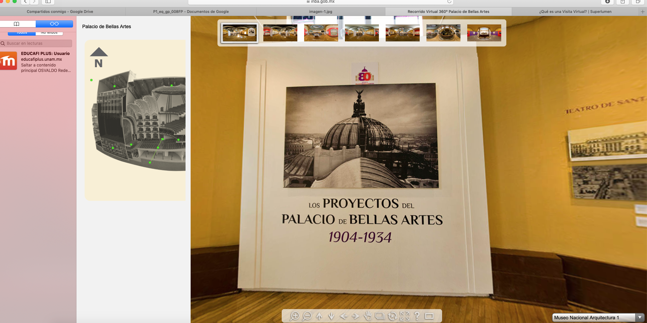

Descripción:

En esta página podemos observar el contenido del Museo de Palacio de Bellas Artes, muestra varias maquetas elaboradas de el Palacio por arquitectos, como también nos podemos percatar de la historia desde cómo se fue construyendo desde un inicio, todos los proyectos que tuvieron que realizar para poder lograr su objetivo, desde quienes estuvieron involucrados para poder realizarlo.

<https://www.inah.gob.mx/inah/510-paseos-virtuales>

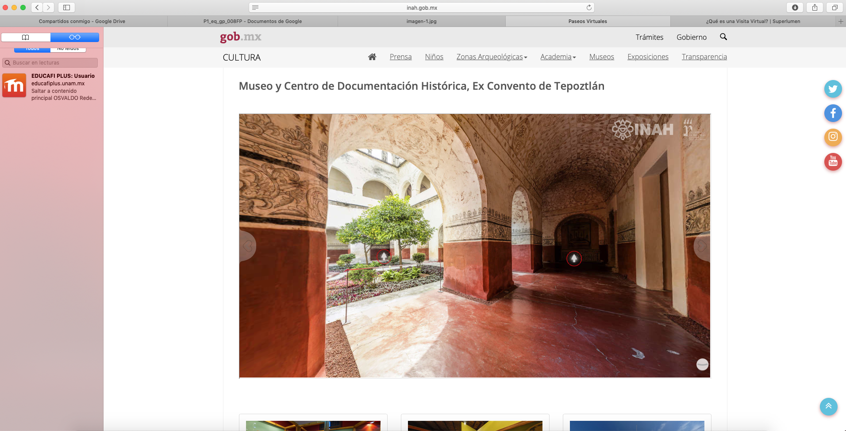

Descripción:

Se explica el entorno geográfico, la producción artesanal y comercial, vida cotidiana, gastronomía, organización social, festividades, danzas y la historia local. La colección está conformada por objetos etnográficos contemporáneos donados por la comunidad, procedentes de las poblaciones que conforman el municipio.

<http://www.auditorio.com.mx/recorrido/>

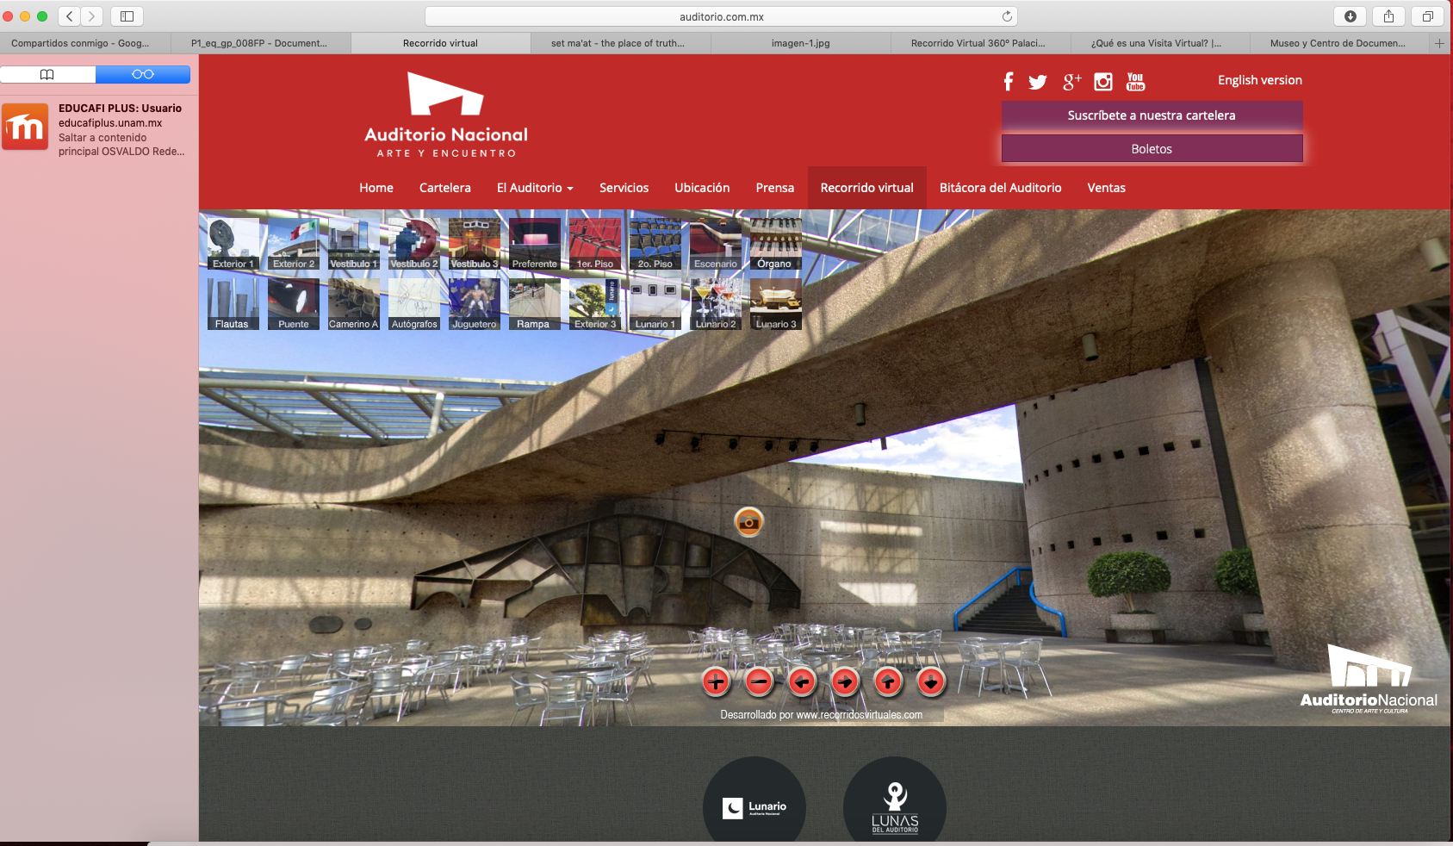

Descripción:

El Auditorio Nacional es la Sala de eventos más importante de México, su construcción quedó a cargo del arquitecto Abraham Zabludovsky, fue inaugurado ese mismo año bajo el nombre de Auditorio Municipal. En el año 1953 el nombre fue modificado para denominarlo Auditorio Nacional. Tiene segundo piso, varios instrumentos que pueden ser utilizados para los grupos que lleguen a ingresar a el.

8. En la carpeta de Dropbox encontrarán una imagen deberán investigar a que se refiere y cuantos resultados arroja esa imagen.

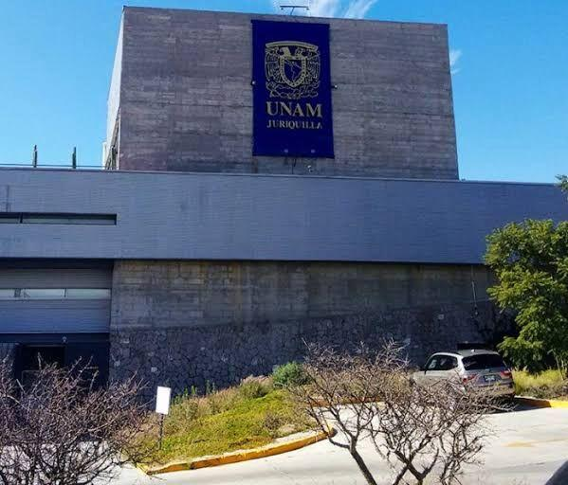

Descripción: Al ingresar en el buscador de imágenes de google, podemos buscar una imagen guardada desde nuestra PC, seleccionamos el archivo y lo buscamos.

En el caso de esta imagen los resultados que arrojó hacen referencia a la Escuela Nacional de Estudios Superiores Juriquilla, todo esto escrito con minúsculas :“escuela nacional de estudios superiores juriquilla”

Arrojó cerca de 5 resultados cada 0.54s

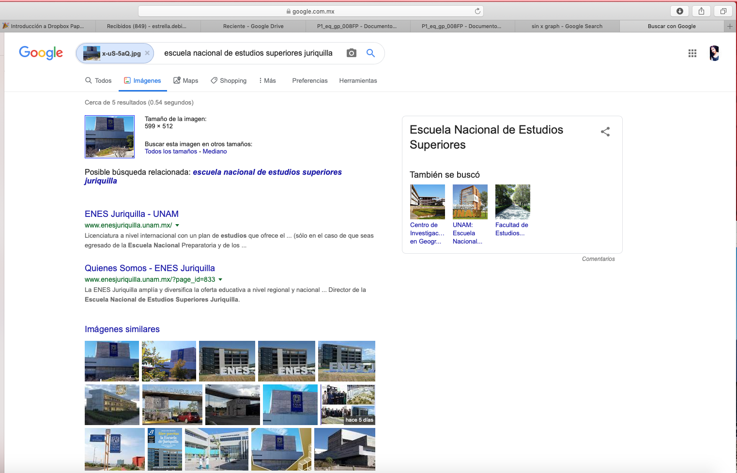

CONCLUSIONES

Arreola Robles Itzel

En esta práctica aprendí a buscar de manera más específica artículos, tesis etc. Y también a usar los comandos simples de Windows y modificarlos a Mac.

Azul Olguin Ramirez

En esta práctica aprendí a buscar artículos académicos e imágenes directamente en google.

Sandoval Peña Dafne Esmeralda

En esta primera práctica pude conocer más mi equipo de laboratorio, así como capturar pantalla, copiar y pegar información, también pude conocer acerca de los diferentes codigos de programacion de ecuaciones y como el tema principal cómo programar un Arduino.

De La Cruz Munguia Arely

Lo que pude aprender en esta práctica fue que hay herramientas de búsqueda que nos facilitan encontrar todo lo que buscamos en internet dia con dia, además de utilizar los diversos comandos comandos de mi equipo. con esto ahora mis búsquedas serán más fáciles y sencillas de hacer.